2009年中考专题讲座
第四讲 函数与中考
中考要求及 命题趋势
函数是数形结合的重要体现，是每年中考 的必考 内容，函数的概念主要用选择、填空 的形式考查 自变量的取值范围，及自变量与因变量的变化图像、平面直角坐标系等，一般占2%左右。一次函数与一次方程有紧密地联系，是中考必考内容，一般以填空、选择、解答题及综合题的形式考查，占5%左右。反比例函数的图像和性质的考查常以客观题形式出现，要关注反比例函数与实际问题的联系，突出应用价值，3——6分；二次函数是初中数学的一个十分重要的内容，是中考的热点，多以压轴题出现在试卷中。要求：能通过对实际问题情景分析确定二次函数的表达式，并体会二次函数的意义；会用描点法画二次函数图像，能丛图像上分析二次函数的性质；会根据公式确定图像的顶点、开口方向和对称轴，并能解决实际问题。会求一元二次方程的近似值。
2007年依然主要考查自变量的取值范围及自变量与因变量之间的变化图像为主。一次函数的图像和性质；在实际问题中考查对反比例函数的概念及性质的理解。将继续考查二次函数，重点关注它与代数、几何知识的综合应用，加强二次函数的实际应用。
应试对策
- 理解函数的概念和平面直角坐标系中某些点的坐标特点。
- 要进行自变量与因变量之间的变化图像识别的训练，真正理解图像与变量的关系。
- 掌握一次函数的一般形式和图像
- 掌握一次函数的增减性、分布象限，会作图
- 明确反比例函数的特征图像，提高实际应用能力。
- 牢固掌握二次函数的概念和性质，注重在实际情景中理解二次函数的意义，关注与二次函数相关的综合题，弄清知识之间的联系。
例题精讲
例1、在平面直角坐标系中，点(－1，－2)所在的象限是 ( )
A、第一象限 B、第二象限 C、第三象限 D、第四象限
分析：考查已知的点的坐标，确定它的象限
答案：D
例2 .如果代数式$\sqrt{a}+\frac{1}{\sqrt{\text{ab}}}$有意义．那么直角坐标系中点A(a、b)的位置在( )．
(A)第一象限 (B)第二象限 (C)第三象限 (D)第四象限
分析：要使根式有意义，a和b都要大于0
答案： A
例3、如图2，直线$y=\text{kx}+b$与$x$轴交于点(－4 , 0)，则$y$> 0时，$x$的取值范围是 ( )
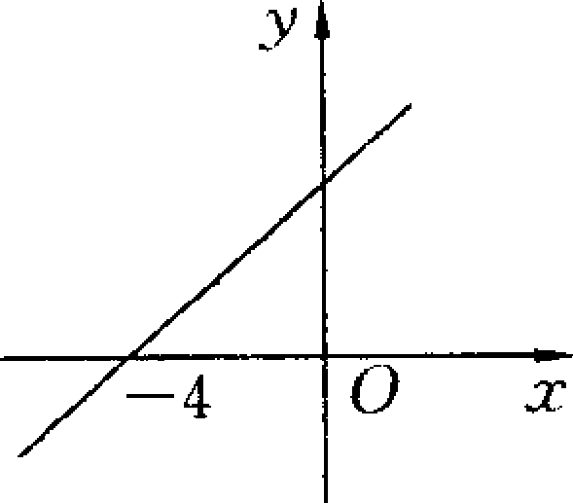
A、$x$>－4 B、$x$>0 C、$x$<－4 D、$x$<0
分析：考查一次函数图像
答案：A

例4.某班同学在探究弹簧的长度跟外力的变化关系时，实验记录得到的相应数据如下表：
砝码的质量x(克) | 0 | 50 | 100 | 150 | 200 | 250 | 300 | 400 | 500
指针位置y(厘米) | 2 | 3 | 4 | 5 | 6 | 7 | 7.5 | 7.5 | 7.5
则y关于x的函数图象是( )．D
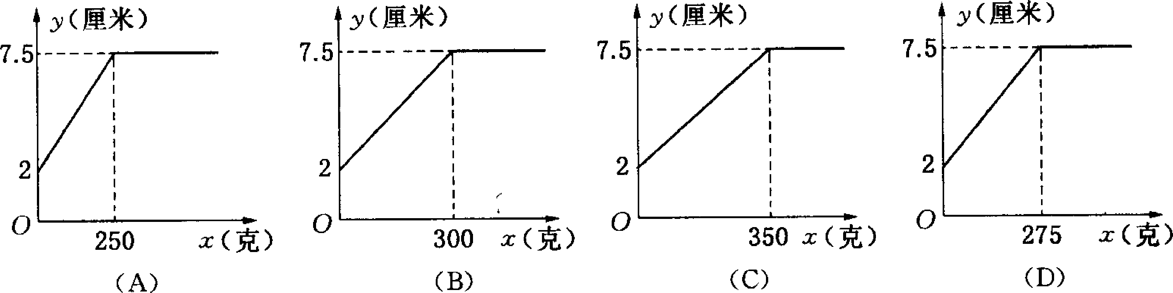
分析：当砝码的质量大于或等于275克时，指针位置7.5(厘米)不变
答案：D

例5.你知道吗?平时我们在跳大绳时，绳甩到最高处的形状可近似地看为抛物线．如图所示，正在甩绳的甲、乙两名学生拿绳的手间距为4 m，距地面均为1m，学生丙、丁分别站在距甲拿绳的手水平距离1m、2．5 m处．绳子在甩到最高处时刚好通过他们的头顶．已知学生丙的身高是1．5 m，则学生丁的身高为(建立的平面直角坐标系如右图所示)
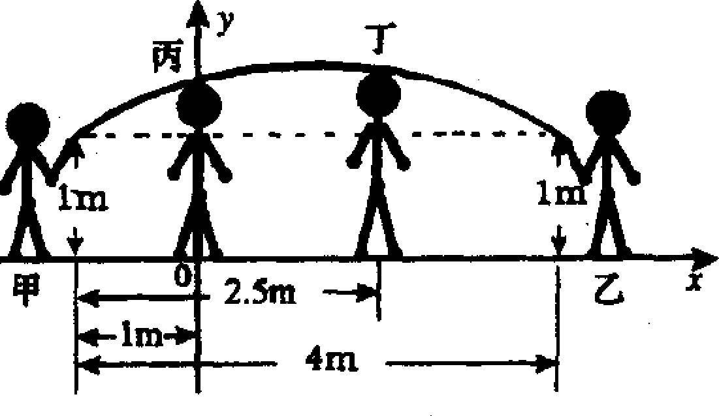( )
A．1．5 m B．1．625 m C．1．66 m D．1．67 m
分析：本题考查二次函数的应用
答案：B
例6． 下列四个图象中，不表示某一函数图象的是( )．
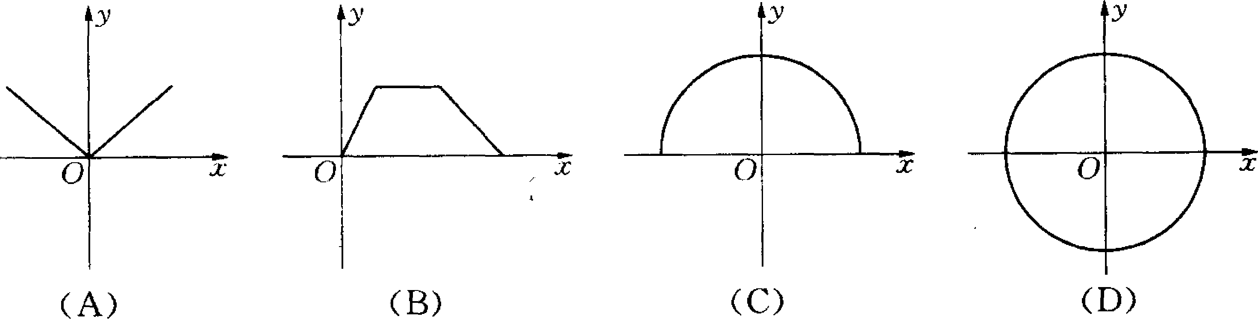
分析：D图不能用函数式表示出来。
答案：D
例6下列函数中，正比例函数是( )
A．y==—8x B．y==—8x+1 C．y=8x²+1 D．y=-$\frac{8}{x}$
分析：A是正比例函数，B是一次函数，C是二次函数，D是反比例函数
答案：A

例7.一个矩形的面积是6，则这个矩形的一组邻边长x与y的函数关系的图像大致是 ( )
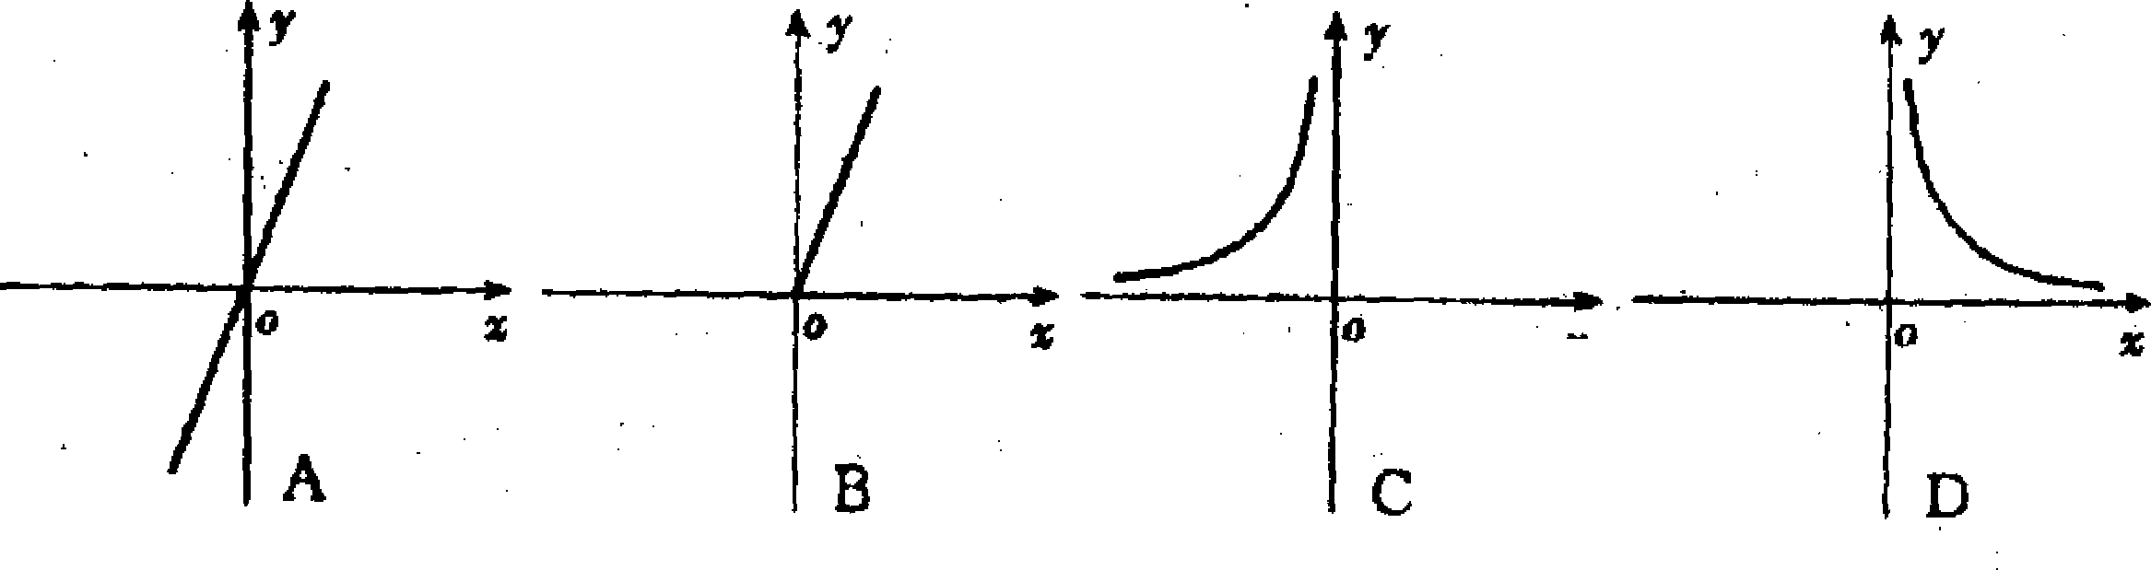
分析：XY=6 函数式为反比例函数，且X>0 Y>0,图像在第一象限
答案：D
例8.已知：关于x的一元二次方程ax²+bx+c=3的一个根为x=-2，且二次函数y=ax²+bx+c的对称轴是直线x=2，则抛物线的顶点坐标为( )
A(2，-3) B.(2，1) C(2，3) D．(3，2)
答案：C
例9.已知直线y=kx+b与双曲线y=$\frac{k}{x}$ 交于A(x₁，y₁)，，B(x₂，y₂)两点，则x₁·x₂的值( )
A.与k有关、与b无关 B.与k无关、与b有关
C．与k、b都有关 D.与k、b都无关
答案：D
例10.已知二次函数y=ax²+bx+c的图象与x轴交于点(-2，O)、(x₁，0)，且1<x₁<2，与y轴的正半轴的交点在点(O，2)的下方．下列结论：①a<b<0；②2a+c>O；③4a+c<O；④2a-b+1>O，其中正确结论的个数为( )
A 1个 B. 2个 C. 3个 D．4个
答案：D
例11.函数$y=\sqrt{x−1}$中，自变量x的取值范围是___________________；
答案：x≥l
例12、大连市内与庄河两地之间的距离是160千米，若汽车以平均每小时80千米的速度从大连市内开往庄河，则汽车距庄河的路程y (千米)与行驶的时间x (小时)之间的函数关系式为_________________________；
答案：y=-80x+160

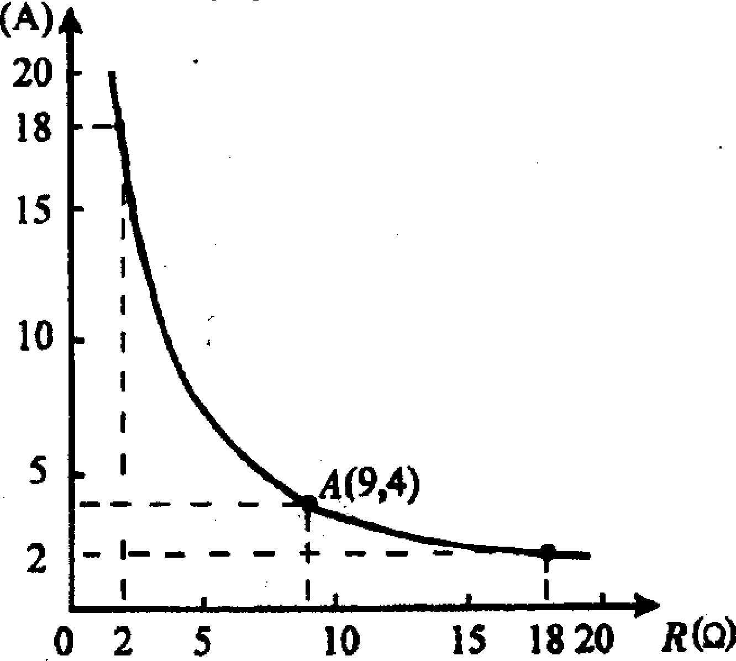
例13．某蓄电池的电压为定值，右图表示的是该蓄电池电流I(A)与电阻R(Ω)之间的函数关系图像．请你写出它的函数解析式是 ．
答案：I=36/R

例14.如图，Rt△ABO的顶点A是双曲线y=$\frac{k}{x}$ 与直线y=-x+(k+1)在第四象限的交点，AB⊥x轴于B，且S_{△ABO}=$\frac{3}{2}$．
(1)求这两个函数的解析式；
(2)求直线与双曲线的两个交点A，C的坐标和△AOc的面积．
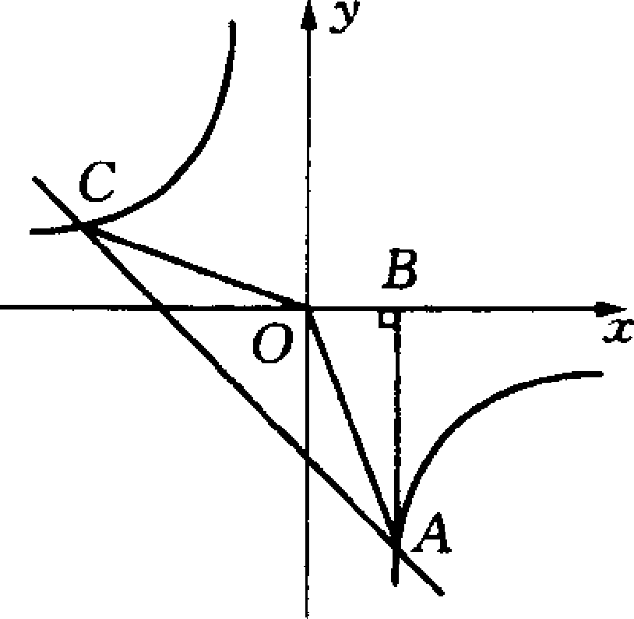
解：(1)设A点坐标为(x，y)，S△ABO=3/2
k=±3，∵点A在第四象限内，∴k=-3，．反比例函数的解析式为y=-3/x，一次函数的解析式为y=-x-2； (2) 解两个解析式的方程组得x₁=-3 y₁=1 x₂=1 y2=-3．A点坐标为(1，-3)，C点坐标为(-3，1)，设直线AC与y轴交于点D，则D点坐标为(O，-2)，S_{△AOC}=S_{△AOD}+S_{△COD}=4(平方单位)．
例15.在直角坐标系xOy中，O为坐标原点，A，B，C三点的坐标分别为A(5，0)，B(0，4)，C(-1，0)．点M和点N在x轴上(点M在点N的左边)，点N在原点的右边，作MP⊥BN，垂足为P(点P在线段BN上，且点P与点B不重合)，直线MP与y轴交于点G，MG=BN．
(1)求经过A，B，C三点的抛物线的解析式；(2)求点M的坐标；
(3)设ON=t，△MOG的面积为s，求s与t的函数关系式，并写出自变量t的取值范围；
(4)过点B作直线BK平行于x轴，在直线BK上是否存在点R，使△ORA为等腰三角形，若存在，请说明理由.
解:(1)所求的解析式为y=x²+x+4；
(2)依题意，分两种情况：①当点M在原点的左边(如图1)时，在Rt△BON中，∠1+∠3=90°，MP⊥BN，∴∠2+∠3 ∠BON=∠MOG=90°∴∠1=∠2，在Rt△BON和Rt△MOG中，．Rt△BON≌Rt△MOG，OM=OB=4，∴M点坐标为(-4，O)． ②当点M在原点的右边(如图2)时，同理可证：OM=OB=4，此时M点坐标为(4，O) M点坐标为(4，0)或(-4，O)；
(3)图1中，Rt△BON≌Rt△MOG，∴OG=ON=t，∴s=2t(其中0<t<4)，图2中，同理可得s=2t，其中t>4，．所求的函数关系式为S=2t，t的取值范围为t>0且t≠4；
(4)存在点R，使△ORA为等腰三角形，其坐标为：R1(-3，4)，R2(3，4)，R3(2，4)，R4(5/2，4)，R5(8，4)．
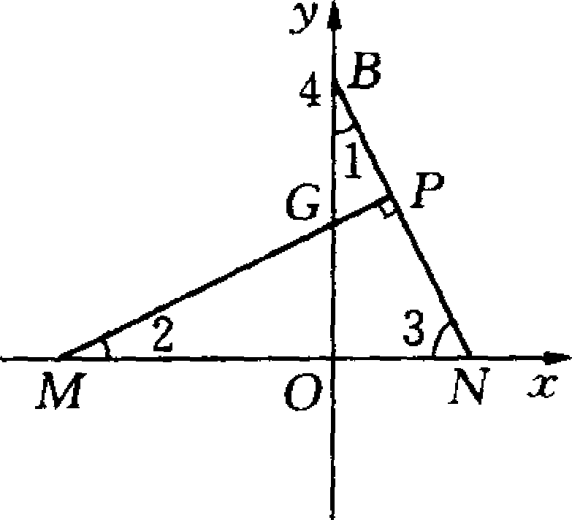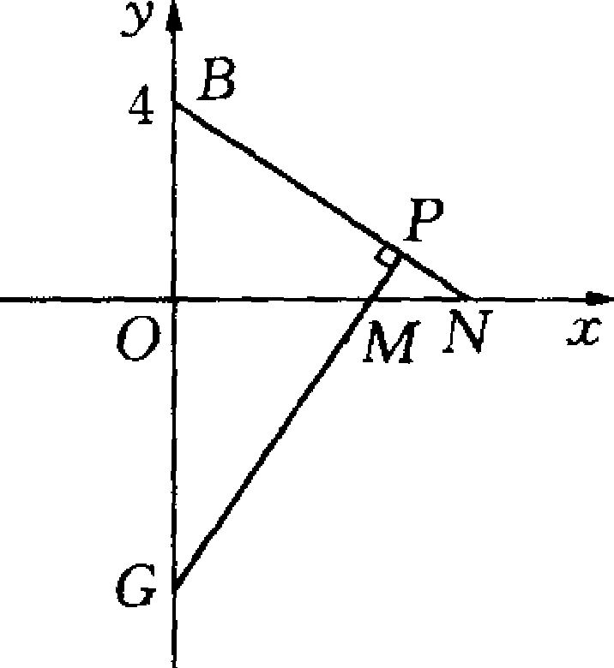

例16.已知：二次函数y=ax²-(b+1)x-3a的图象经过点P(4，10)，交x轴于A(x₁，O)，B(x²，O)两点(x₁<x²)，交y轴负半轴于C点，且满足3AO=OB．(1)求二次函数的解析式；(2)在二次函数的图象上是否存在点M，使锐角∠MCO>∠ACO?若存在，请你求出M点的横坐标的取值范围；若不存在，请你说明理由．
(1)解：如图∵抛物线交x轴于点A(x₁，0)，B(x2，O)，
则x₁·x₂=3<0，又∵x₁<x₂，
∴x₂>O，x₁<O，∵30A=OB，∴x₂=-3x₁．
∴x₁·x₂=-3x₁²=-3．∴x₁²=1.
x₁<0，∴x₁=-1．∴．x₂=3．
∴点A(-1，O)，P(4，10)代入解析式得解得a=2 b=3
∴．二次函数的解析式为y-2x²-4x-6．
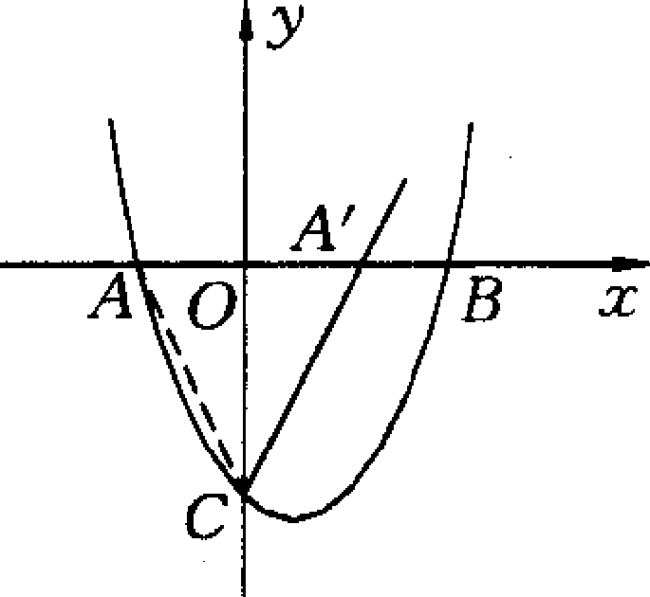
(2)存在点M使∠MC0<∠ACO．
(2)解：点A关于y轴的对称点A’(1，O)，
∴直线A，C解析式为y=6x-6直线A'C与抛物线交点为(0，-6)，(5，24)．
∴符合题意的x的范围为-1<x<0或O<x<5．
当点M的横坐标满足-1<x<O或O<x<5时，∠MCO>∠ACO．

